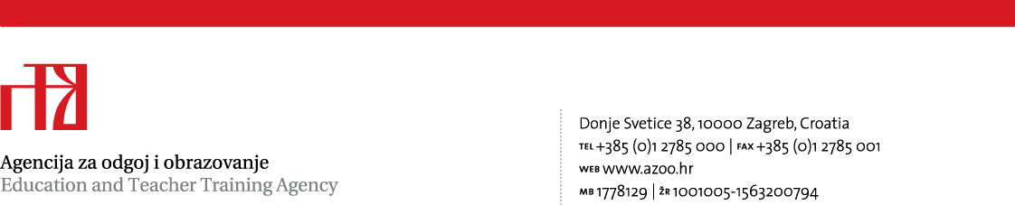

Državno povjerenstvo za provedbu
Natjecanja iz biologije

Predmet: Upute za provedbu školskog Natjecanja iz biologije 2021.

Poštovani,
sukladno Smjernicama za provedbu natjecanja i smotri učenika osnovnih i srednjih škola RH u školskoj godini 2020./2021., objavljenim na mrežnim stranicama AZOO-a 18. siječnja 2021., Općim pravilima za provedbu natjecanja i smotri te posebnim Pravilima za provedbu Natjecanja iz biologije 2021. objavljenim na mrežnim stranicama AZOO-a 14. prosinca 2021., koje treba pažljivo pročitati, podsjećamo vas sljedeće:

- školsko Natjecanje iz biologije održava se 10. veljače 2021. (srijeda) u 13.00 sati, istodobno u svim školama u Republici Hrvatskoj;
- provode ga školska povjerenstva za Natjecanje iz biologije koja imenuju ravnatelji škola;
- propisano vrijeme rješavanja pisanih zadaća je 60 minuta. Odgovori se moraju unijeti na Listu za odgovore kemijskom olovkom ili tintom plave boje i na njoj ne smije biti ispravaka ili prepravljanja odgovora;
- tijekom rješavanja pisanih zadaća u učionici nije dozvoljena nazočnost mentora učenika
- Županijsko povjerenstvo/Upravni odjel u županiji zadužen za poslove obrazovanja dostavlja pisane zadaće predsjedniku školskog povjerenstva za Natjecanje iz biologije (ravnatelju škole) elektroničkom poštom 10. veljače 2021. (srijeda) do 9.00 sati, Predsjednik školskog povjerenstva odgovoran je za umnožavanje, tajnost pisanih zadaća, ispravnu provedbu školskoga Natjecanja i vjerodostojnost svih podataka;
- školska povjerenstva dužna su nakon održanog školskog natjecanja, do 12. veljače 2021. (petak) predsjedniku županijskog povjerenstva mailom dostaviti:
  - Tablice za prijavu učenika (izrađuje se jedna tablica, ako je manje učenika na istom listu mogu se napisati podaci za sve učenike, uz razmak od nekoliko redova između razreda ili za svaki razred treba kopirati prvi radni list, imenovati ga sukladno odgovarajućem razredu te upisati odgovarajuće podatke),
  - cjelovite Ljestvice privremenog poretka (sa svim sudionicima školskoga natjecanja),
  - skenirane Liste za odgovore kojima su pridružene pripadajuće Naslovnice pisanih zadaća i Obrasci za zaporku učenika predloženih za županijsku razinu Natjecanja te sve navedeno treba poslati i zemaljskom poštom.
NAPOMENA: obavezno je koristiti propisane obrasce za zaporke, žalbe i tablice za popis učenika-sudionika, objavljenih na mrežnim stranicama Agencije za odgoj i obrazovanje (nije dopušteno uređivanje obrazaca i tablica).

Svi učenici kojima je na dan pojedinog natjecanja izrečena mjera samoizolacije/izolacije imaju pravo sudjelovati na natjecanju. U navedenom slučaju, učenicima se na službeni mail ime.prezime@skole.hr dostavlja zadaća. Učenike putem kamere nadgleda član povjerenstva. Nakon završetka pisanja, učenik/učenica sken Liste s odgovorima, Obrazac za zaporku i Naslovnicu pisane zadaće dostavlja povjerenstvu na službenu adresu s koje je poslana zadaća, a originalne obrasce dostavlja u svoju školu (zemaljskom poštom ili drugim prikladnim načinom).
NAPOMENA: Prije početka natjecanja za svakog učenika i mentora treba ispuniti privole prema Pravilima o zaštiti osobnih podataka prikupljenih u svrhu sudjelovanja na natjecanju/smotri i čuvati ih u školi do završetka svih razina Natjecanja (mrežne stranice AZOO- https://www.azoo.hr/natjecanja-i-smotre/katalog-natjecanja-i-smotri/).

Tijekom provedbe školskog Natjecanja iz biologije nužno je naglasiti učenicima da će se bodovati isključivo odgovori uneseni na Listu za odgovore, a ne oni upisani u pisanu zadaću.

Učenikove odgovore na Listama za odgovore treba ispraviti ISKLJUČIVO prema rješenjima koja je poslalo Državno povjerenstvo, a moguće primjedbe mogu se poslati na mail adresu: natjecanje.biologija@biol.pmf.hr pa će se prema potrebi izvršiti korekcije.
Uvid učenika u ispravljene zadaće i žalbe Školskome povjerenstvu moguće su 30 minuta nakon objave privremenih rezultata.
Posebnu pozornost školska povjerenstva trebaju obratiti na pisane zadaće za 3. Razred srednje škole kako bi učenicima pripremili odgovarajuću zadaću:
3. razred (premošćivanje) - koji su prošle školske godine pratili redovan program) ILI
3. razred (prošlogodišnji eksperimentalni)
jer kasnije nema mogućnosti ispravljanja propusta.

Prije početka rješavanja pisane zadaće treba pažljivo pročitati upute na naslovnici.

Županijska povjerenstva dužna su provjeriti rezultate ostvarene na školskim natjecanjima i prekontrolirati prispjele Liste za odgovore, napraviti korekcije ako je potrebno te u skladu s organizacijskim i materijalnim mogućnostima županije utvrditi broj i sastaviti konačni popis učenika koji će pristupiti županijskome Natjecanju u pojedinim kategorijama i poslati ga školama do 19. veljače 2021.
Učenici 3. razreda srednje škole pozivaju se na županijsko natjecanje razmjerno broju učenika iz različitih kategorija (premošćivanje, prošlogodišnji eksperimentalni) koji su sudjelovali na školskom natjecanju te postignutim rezultatima, u posebnim kategorijama, a u sklopu kvote koju odredi županija za određeni razred.

Natjecanje se provodi sukladno Mišljenju Zavoda za javno zdravstvo Republike Hrvatske (https://www.azoo.hr/obavijest-o-organizaciji-i-provedbi-natjecanja-i-smotri/).

Za sve naredne razine Natjecanja iz biologije upute će biti pravovremeno objavljene na mrežnim stranicama AZOO-a.

Državno povjerenstvo svim učenicima želi uspješno sudjelovanje u natjecanju, a članovima povjerenstava ugodan rad!

Predsjednica Državnoga povjerenstva
Marina Ništ, prof.

